ПРОБЛЕМЫ ОСВОЕНИЯ СИСТЕМ АВТОМАТИЗИРОВАННОГО ПРОЕКТИРОВАНИЯ В СОВРЕМЕННОМ ОБРАЗОВАТЕЛЬНОМПРОЦЕССЕ ФИЛИАЛА МАГУ В Г. КИРОВСКЕ
Студент 2 курса Коврижных М.В.
Руководитель: преподаватель инженерной графики Иваненко А.Б.
преподаватель информатики Антонова М.Ю
Филиал ФГБОУ ВО «Мурманский арктический государственный
университет» г. Кировск, РФ

Введение
Тема доклада «Проблемы освоения САПР в современном образовательном процессе филиала МАГУ в г. Кировске» выбрана нами для исследования не случайно. Мы считаем ее одной из актуальных и интересной для нас, студентов, обучающихся по техническому профилю, востребованного на горнодобывающем предприятии Арктической зоны. Чтобы оставаться конкурентоспособными нам просто необходимо изучать современные системы автоматизированного проектирования уже до поступления на работу в структурные подразделения АО «Апатит».
Поэтому мы поставили перед собой цель изучить причины медленного освоения в образовательном процесс систем автоматизированного проектирования (далее САПР).
Задачи исследования мы поставили следующие:
1. Изучить с какими проблемами сталкиваются студенты во время изучения курса инженерная графика- проанализировать процесс изучения дисциплины.
2. Провести анкетирование среди учащихся 2 курса КФ МАГУ, поступившие на специальности технического профиля.
3. Сделать итоговые выводы, предложить, как можно улучшить качество обучения предмета Инженерная графика. Следствием будет более качественная подготовка перехода обучающихся к САПР.
Актуальность: наращивание объёмов производства с сокращением сроков проектирования непременно связано с ускоренной обработкой информации, внедрением новых программ и технологий. И для достижений поставленных целей на современных производствах уже не применяются кульманы и другие чертежные инструменты, а все построения ведутся в САПР.
Объект: обучающиеся 2 курса филиала МАГУ в г. Кировске.
Предмет: общие компетенции обучающихся, использование информационных компьютерных технологий в профильной деятельности.
Методы: социальный опрос-анкетирование, методы статистической обработки полученных результатов, изучение и сопоставление результатов по данной проблеме.
Гипотетически мы предполагаем, что личностные качества учащихся имеют одно из самых важных влияний на изучение предмета инженерная графика, и как следствие из-за не достаточного погружения в предмет студенту сложно перейти к изучению систем автоматизированного проектирования. Если студенты будут более ответственно относиться к организации своего свободного времени, больше часов уделять на самостоятельную подготовку к дисциплине, четко понимать, что САПР им будет необходима при создании выпускной квалификационной работы, иметь мотивацию к профессиональному росту, то переход к автоматизации будет гораздо более быстрым и качественным, и тогда обучающиеся будет меньше сталкиваться с трудностями.
Практическое обоснование.
На любом производстве, в частности АО «Апатит», для осуществления технического контроля, диагностики, для отслеживания состояния оборудования просто необходимы планы, разрезы, вычерченные с соблюдением определенных законов и правил. Эти правила определяет ГОСТ ЕСКД. Специалистам предприятия необходимо уметь читать графические документы, уметь создавать их и редактировать.
Графические документы содержат подробное описание действительных размеров горных выработок, планы промышленных площадок, электрические схемы, схемы вентиляции и их взаимное расположение и многая другая необходимая информация по обьектам. Горная графическая документация является необходимостью для многих специалистов, таким как маркшейдер, взрывник, диспетчер горного производства, горные мастера участков, наладчики, слесари. Этот список можно продолжать очень долго, тк чертеж является главным графическим документов для всего рудника, и с работой с чертежами связаны очень многие подразделения предприятия.
Многие документы на производстве содержит в себе схему, план или сечение, без наглядного изображения просто не возможна работа всех служб.
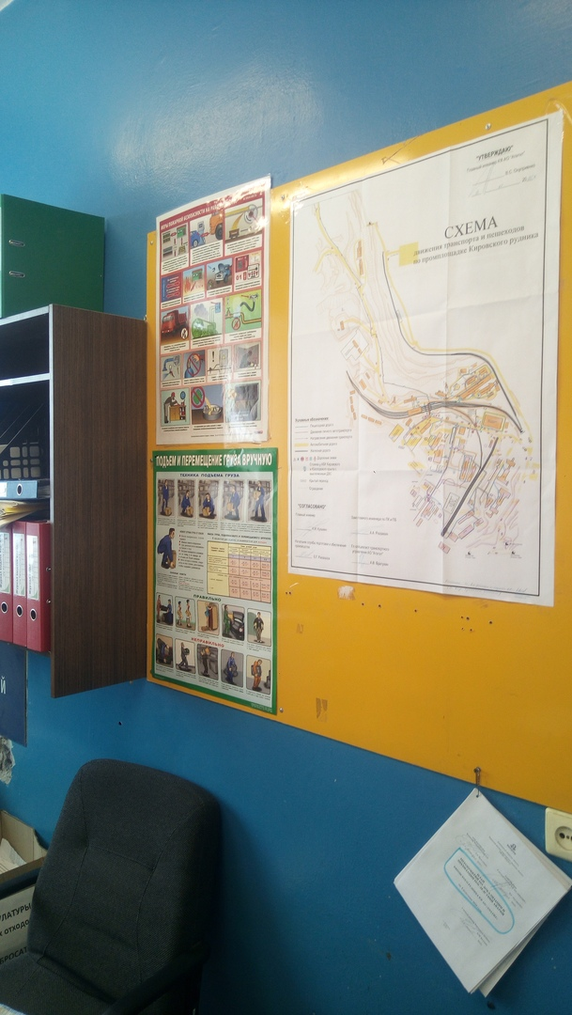
Так же в современном мире специалист должен быть многопрофильным, и стремиться уметь выполнять не только свои прямые функции и обязанности, но частично функционал других, смежных специальностей. Взаимозаменяемость и гибкость- очень важные конкурентоспособные качества современного специалиста. Это означает, что обучающийся должен знать как правильно читать чертежи, а для грамотной интерпретации документа первоначально необходимо понимать как он был создан. Для этого необходимо знать, уметь и применять на практики основные правила вычерчивания.
Каждый студент заканчивает свое обучение выпускной квалификационной работой, и уже мало где встречаются плакаты, оформленные от руки. В нашем учебном заведении обучающиеся выполняют всю графическую часть при помощи САПР.
Анкетирование мы проводили во время изучения дисциплины инженерная графика, на 2 курсе обучения в КФ МАГУ.
Было опрошено 50 студентов, обучающихся на специальностях технического профиля. Анкета состояла из двух блоков. Блок 1 включал в себя вопросы, касающиеся черчения и инженерной графики. Блок 2, вопросы относящиеся к разделу компьютерная графика. Исследование выявило, что личностные качества учащихся оказались одной из самых важных проблем и чаще всего упоминалось, то что студент не имеет желания обучаться новым навыкам, а придя в колледж для большинства инженерная графика оказалась именно чем то новым, из за того, что теперь в школе исключили уроки черчения. На отсутствие предмета в старших классах указало 100% опрошенных, но 7 человек пояснили, что черчение им преподавали учителя по собственной инициативе «от раза к разу» в часы факультативов, и сейчас при освоении предмета у них редко возникают трудности.
Такие качества, как лень, отвлечение на посторонние дела и рассеянность, завоевали лидерство в данном списке.
Нельзя не отметить, что студенты осознают, что инженерная графика является нужным и важным предметом для их дальнейшего профессионального и личностного роста (записать сколько чел), и хотят изучать его в рамках компьютерной графики, но только в самом учебном заведении, и даже не против, если количество часов увеличится. Можно с уверенностью сказать, что дисбаланс между часами компьютерной и инженерной графики оправданный, и для смещения количества часов в пользу КГ необходима более тщательная подготовка обучающихся в области инженерной графики. А это можно достичь, предположительно, лишь острой мотивацией к обучению и четкого понимания прямой зависимости навыков черчения и вычерчивания в САПР.
Отсутствие желания изучать инженерную графику, отрабатывать навыки самого черчения, может перечеркнуть все старания и знания, полученные во время занятия. Так же, старания будут напрасными, если не отводить несколько часов домашней самостоятельной работы, а как показало исследование подавляющее большинство студентов (записать сколько) не готовы к этому.
Так же заметим, что обучающиеся не до конца сформировали свое представление для чего им нужны навыки черчения, и чаще всего указывали, что дисциплина им необходима для развития усидчивости (сколько чел), это и понятно, ведь точности вычерчивания контуров уделяется особое внимание, но самое главное, что инженерная графика является основой графической грамотности- студенты не учитывают. А значит и не понимают, что грамотное чтение и вычерчивание чертежа, для инженерных работников является залогом качественной работы. Так, например, разработчикирудных месторождений будут сталкиваться с оформлением технической документации на ведение горных и взрывных работ. А студентам, которые для себя выбрали специальность монтаж, техническое обслуживание и ремонт промышленного оборудования будет необходимо читать и составлять электрические схемы электроснабжения электрического оборудования.
Всем обучающимся, которые хотят в будущем устроиться на работу в АО «Апатит» нужно уметь применять в профессиональной деятельности компьютерные информационные технологии, а так же ориентироваться в частой смене технологий работ. И в этом большой поддержкой им послужит освоение САПР.
Одной из самых больших сложностей перехода от кульмана к САПР является не усвоения предмета инженерная графика. Можно уметь пользоваться программами, как показал опрос обучающиеся быстро осваивают основные функции, и большинство из них понимают, что компьютерные технологии являются необходимыми в современном мире, знать потенциал программ, но не имея пространственного воображения и мышления, не понимая, как деталь выглядит в разрезе, не зная основ черчения, невозможно приступить к вычерчиванию работ в САПР.

Вывод
Гипотеза подтвердилась, личностные качества обучающихся имеют одно из самых важных влияний на изучение предмета инженерная графика, и как следствие из-за не достаточного погружения в предмет студенту сложно перейти к изучению систем автоматизированного проектирования.
Обучающимся необходимо более ответственно относиться к организации своего времени вне учебного заведения. Больше времени посвящать самостоятельному изучению предмета, прилагать усилия к личной организованности. Студентам нужно иметь четкое представление, что инженерная графика является необходимостью при получении специальности технического профиля, тк занятия по этой дисциплине закладывают основы графической грамотности, а как мы знаем чертеж- язык техники.
Будущим специалистам нужно иметь мотивацию к профессиональному росту. Понимать, что на современном предприятии, таком как АО «Апатит», кандидаты, обладающие навыками работы в САПР, имеют большие перспективы при трудоустройстве. И лишь преодолев лень, начав изучать инженерную графику не только в аудитории колледжа, сделав усилия над собой посвятив предмету несколько часов домашней работы, будущий специалист сможет с легкостью приступать к изучению систем автоматизированного проектирования.

Таблица 1
Результат анкетирования
Блок 1. Инженерная графика
Примерные вопросы имеющие ценность | Ответ в % |  |  | Ответ в единицах
 |  | Да | Нет | Да | Нет
Наличие предмета черчение в школе |  |  |  | 7 | 43
По Вашему мнению, много ли часов для изучения предмета выделено в КФ МАГУ? |  |  |  | 45 | 5
Хватает ли Вам выделенных для изучения ИГ? |  |  |  | 35 | 15
 |  | Ответ в % |  | Ответ в единицах
Что мешает освоению предмета ИГ | Личностные качества |  |  | 38
 | Плохая информационная база, плохое разъяснение предмета |  |  | 12
 |  | Ответ в % |  | Ответ в единицах
Каким навыкам обучает курс ИГ? Ответ давался самостоятельно, без предоставления вариантов. | Усидчивость |  |  | 26
 | Аккуратность |  |  | 13
 | Моторика |  |  | 3
 | Логика |  |  | 2
 | Пространственное мышление |  |  | 4
 | Развитие глазомера |  |  | 2
Блок 2. Компьютерная графика
 |  | Ответ в % |  | Ответ в единицах
Перед введение курса КГ я испытывал волнение | Да, тк мне привычнее чертить карандашом |  |  | 9
 | Да, тк испытываю сложности перед освоение новых программ |  |  | 19
 | Нет, тк я живу в век компьютерных технологий и осваивать новые программы для меня привычное дело. |  |  | 22
Что мешает освоению программ САПР вне учебного заведения | Мои личностные качества, лень, рассеяность, забывчивость и т.д. |  |  | 16
 | Не вижу необходимость |  |  | 14
 | Занятость делами, не имеющими отношения к образованию. |  |  | 12
 | Я с удовольствием осваиваю программы дома |  |  | 8
Каким качествам обучает курс КГ? Ответ давался самостоятельно, без предоставления вариантов. | Развитие пространственного мышления |  |  | 12
 | Усидчивость |  |  | 3
 | Понимание того, что чертеж в САПР будет выполнен более качественно |  |  | 16
 | Понимание того, что чертеж в САПР будет выполнен более быстро |  |  | 10
 | Саморазвитие |  |  | 4
 | Память и внимание |  |  | 5
*Среди вопросов анкеты так же имелись и те, что на прямую к зависимости изучения САПР от навыков черчения не имели прямого отношения, эти вопросы в таблицу 1 включены не были, имеются лишь те, что представляют наибольший исследовательский интерес.

